K9R35/3-230X2

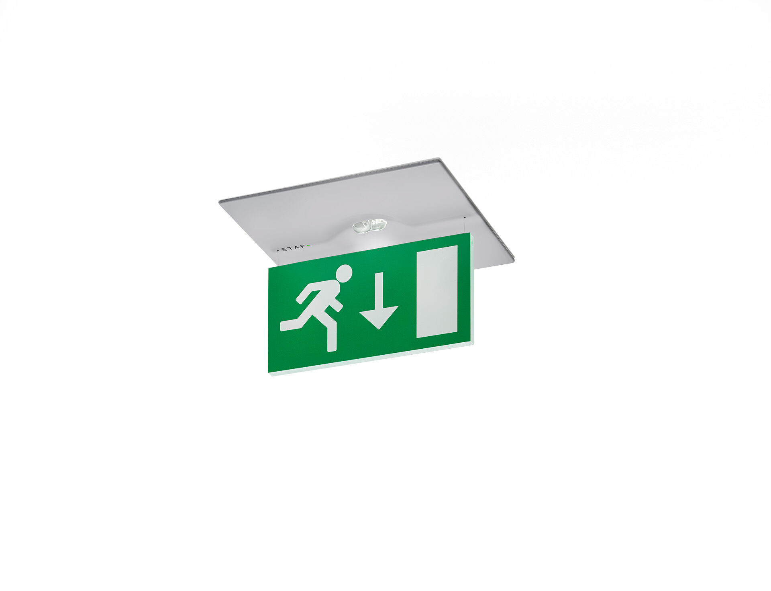
Minimalistisches Design Leuchte für Sicherheitsbeleuchtung für einseitige und doppelseitige Rettungszeichenleuchte. Einbau. Für zentrale Versorgung. Abmessungen: 160 mm x 160 mm x 45 mm. Pulverbeschichteter Zamak Abdeckung, schraubenloses Öffnen, automatischer elektrischer Kontakt beim Schließen, Anschluss-Steckkontakte (bis zu 2.5mm²). Beleuchtete Acryl-Platte 76mm. Leuchten-Lichtstrom im Notbetrieb: 50 lm. Anschlussleistung: 1.9 W. Spannung: 220-230V. Die Erkennungsweite des Piktogramms ist 15 m. Geeignet für Zentralbatteriesystem 230 V AC/DC. Dauerschaltung. Schutzklasse: Klasse II. Fotobiologische Sicherheit EN 62471: RISK GROUP 1 UNLIMITED. Pulverbeschichteter zamak Gehäuse, RAL9006 - weißaluminium (Strukturlack). IP-Schutzart: IP42. IK-Schutzart: IK04. Ambient temperature: -20°C - 35°C. Glühdrahttest: 850°C. 5 Jahre Garantie auf Leuchte, Lichtquelle, Driver und Batterie. Zertifikate: CE, ENEC. Die Leuchte wurde nach der Norm EN 60598-1 in einem Unternehmen entwickelt und produziert, das ISO 9001 und ISO 14001 zertifiziert ist.

